|  |  |
| --- | --- |
| **УТВЕРЖДАЮ**  должность _________________________  ___________________________________  подпись _______________________ ФИО  «____»_______________________ 20__ г. |  |
| наименование вида ИС  Сокращенное наименование ИС  А. В.ХХХХХ-ХХ ХХ *(согласно ГОСТ 19.103-77)* | |
| **СОГЛАСОВАНО**  должность _______________________  подпись___________________ ФИО  «____»__________________ 20__ г. | **РАЗРАБОТЧИК**  должность _______________________  подпись___________________ ФИО  «____»___________________ 20__ г. |
| Город 20__ | |

Содержание

1. Введение 4

1.1. Область применения 4

1.2. Краткое описание возможностей 4

1.3. Уровень подготовки пользователя 4

2. Назначение и условия применения 5

2.1. Назначение системы 5

3. Подготовка к работе 6

3.1. Состав и содержание дистрибутивного носителя данных 6

3.2. Порядок загрузки данных и проверка работоспособности 6

4. Описание операций 7

4.1. Выполняемые функции и задачи 7

4.2. Описание операций технологического процесса обработки данных, необходимых для выполнения задач 8

Функция: Создание приказа на производство 8

8

5. Аварийные ситуации 13

6. Рекомендации по освоению 15

1. **Введение**
   1. **Область применения**

Программа «**АСУ Radix-Cola»** предназначена для автоматизации системы управления производством завода безалкогольных напитков «Radix-Cola».

Программа поддерживает как графический интерфейс (GUI), так и интерфейс командной строки.

Программа «**АСУ Radix-Cola»**  может работать на ОС Linux, Windows.

* 1. **Краткое описание возможностей**

«**АСУ Radix-Cola»** обеспечивает:

-Быструю работу с электронными документами

-Автоматизирует управление процессом производственных подразделений

* 1. **Уровень подготовки пользователя**

Для работы с программой «АСУ Radix-Cola», пользователь обязан продемонстрировать следующие знания:

-Правила техники безопасности в процессе использования ПК

-Технические и эксплуатационные данные оборудования, правила их применения

-Рабочую инструкцию

-Основы ОС Linux или Windows

1. **Назначение и условия применения**
   1. **Назначение системы**

Программа «**АСУ Radix-Cola»** предназначена для:

-Ускорения прохождения документов по основной технологической цепочке,

-Сокращения объема документооборота за счет хранения информации в базе данных

-Сокращения расхода бумажных носителей

-Сокращения сроков получения необходимой информации и повышения ее достоверности

Работа с «**АСУ Radix-Cola»** доступна только работникам производственного отдела

1. **Подготовка к работе**
   1. **Состав и содержание дистрибутивного носителя данных**

Для работы с ИАС КХД необходимо следующее программное обеспечение:

-Браузер (желательно Google chrome)

-Radix-cola installer

* 1. **Порядок загрузки данных и проверка работоспособности**

Перед началом работы с «**АСУ Radix-Cola»**, пользователь должен выполнить следующие действия:

-Зайти на сайт radix-cola.ru/radix-installer-download/

-Авторизоваться на сайте

-Перейти на страницу radix-cola.ru/radix-installer-download/

-Загрузить установочный файл, нажав на кнопку: Download Radix-installer

-Запустить установщик на компьютере, выбрать Next, затем OK.

1. **Описание операций**
   1. **Выполняемые функции и задачи**

|  |  |
| --- | --- |
| Задачи | Описание |
| Создание приказа на производство продукции | В ходе выполнения данной задачи, работник производственного отдела создает приказ на производство продукции |
| Создание карты заказа | В ходе выполнения данной задачи, на основе приказа на производство, работник производственного отдела выписывает карты заказа. |
| Создание заказа на производство | В ходе выполнения данной задачи, на основе выписки карты заказа, работник производственного отдела выписывает задание на производство |
| Создание сертификата качества продукции | В ходе выполнения данной задачи выписывается сертификат качества продукции, на основе лабораторных анализов |

* 1. **Описание операций технологического процесса обработки данных, необходимых для выполнения задач**

**Операция**: Создание приказа на производство

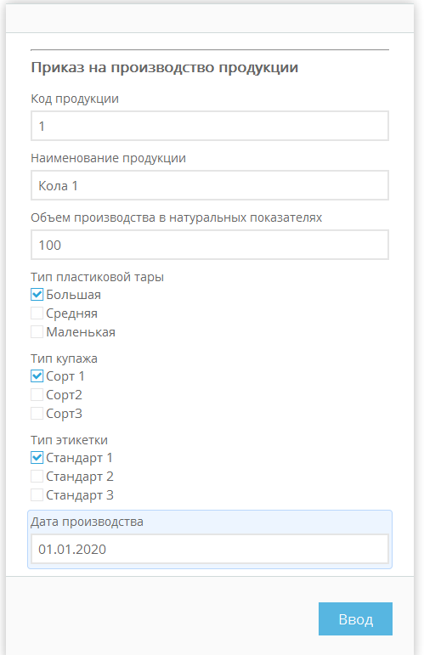

Рисунок 1 – форма приказа на производство

Задача “Создание приказа на производство продукции”: для создания приказа на производство продукции необходимо заполнить форму.

Форма содержит:

-Код продукции – необходимо в текстовом поле указать код продукции

-Наименование продукции – необходимо в текстовом поле указать наименование продукции

-Объем производства в натуральных показателях – необходимо в текстовом поле указать объем производства (число)

-Тип пластиковой тары – необходимо выбрать ОДИН из вариантов

-Тип купажа – необходимо выбрать ОДИН из вариантов

-Тип этикетки – необходимо выбрать ОДИН из вариантов

-Дата производства – необходимо указать дату производства (ДЕНЬ/МЕСЯЦ/ГОД)

-Ввод – вся информация записывается в БД

**Операция**: Создание карты заказа

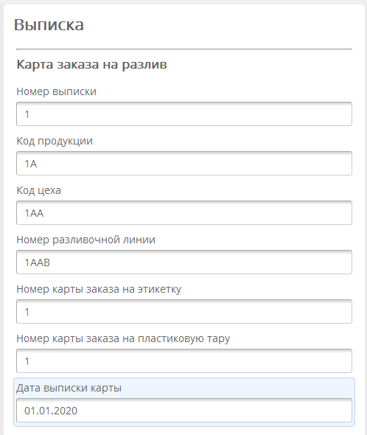

Рисунок 2 – форма выписки карты заказа

Задача “Создание карты заказа”:

-Номер выписки – необходимо в текстовом поле вводить номер выписки продукции

-Код продукции – необходимо в текстовом поле вводить код продукции (число, буквы)

-Код цеха – необходимо в текстовом поле вводить код цеха (число, буквы)

-Номер разливочной линии – необходимо в текстовом поле вводить номер разливочной линии (число)

-Номер карты заказа на этикетку – необходимо в текстовом поле вводить номер карты заказа на этикетку (число)

-Номер карты заказа на пластиковую тару – необходимо в текстовом поле вводить номер карты заказа на пластиковую тару (число)

-Дата выписки карты – необходимо указать дату выписки карты заказа (ДЕНЬ/МЕСЯЦ/ГОД)

**Операция**: Создание заказа на производство

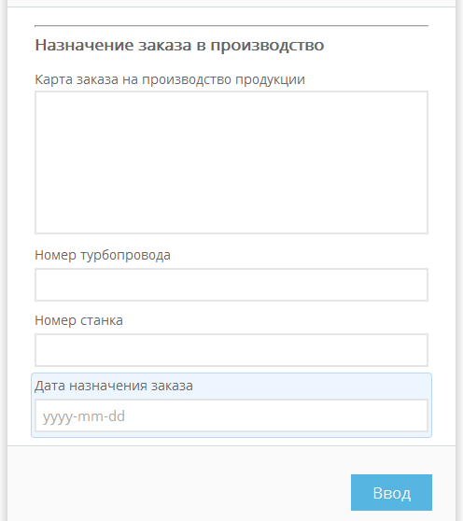

Рисунок 3 – форма создания заказа на производство

Задача “Создание заказа на производство”:

-Карта заказа на производство продукции – необходимо в текстовом поле вводить карту заказа на производство продукции (числа, символы)

-Номер турбопровода – необходимо в текстовом поле вводить номер турбопровода (число)

-Номер станка – необходимо в текстовом поле вводить номер станка (число)

-Дата назначения заказа – необходимо указать дату назначения заказа (ДЕНЬ/МЕСЯЦ/ГОД)

**Операция**: Создание сертификата качества продукции

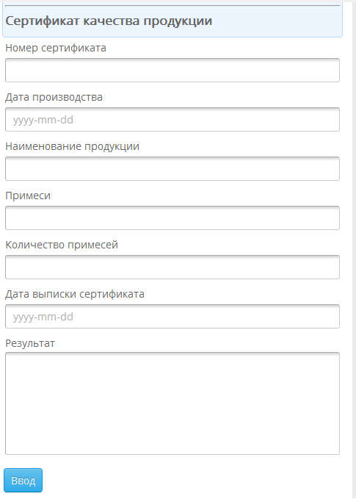

Рисунок 4 – форма создания сертификата качества продукци

Задача “Сертификат качества продукции”:

-Номер сертификата – необходимо в текстовом поле вводить номер сертификата

-Дата производства – необходимо указать дату производства (ДЕНЬ/МЕСЯЦ/ГОД)

-Наименование продукции – необходимо в текстовом поле вводить наименование продукции (числа, символы, буквы)

-Примеси – необходимо в текстовом поле вводить наименование используемых примесей (числа, символы, буквы)

-Количество примесей – необходимо в текстовом поле вводить количество примесей в граммах (число)

-Дата выписки сертификата – необходимо указать дату выписки сертификата (ДЕНЬ/МЕСЯЦ/ГОД)

-Результат – необходимо в текстовом поле вводить окончательный результат (числа, символы, буквы)

1. **Аварийные ситуации**

В случае возникновения ошибок при работе «**АСУ Radix-Cola»**, не описанных ниже в данном разделе, необходимо обращаться к сотруднику подразделения технической поддержки либо к ответственному Администратору.

|  |  |  |
| --- | --- | --- |
| Ошибка | Описание | Требуемые действия |
| Сервер не найден. Невозможно отобразить страницу | Возможны проблемы с сетью | Для устранения проблем с сетью обратиться к сотруднику подразделения технической поддержки |
| Ошибка: требуется ввести действительные значения | При вводе данных можно, например, в объеме продукта указать наименование, итд | Внимательно проверить все введенные данные, найти ошибку, и исправить |
| Нет электропитания рабочей станции или произошел сбой в электропитании | Рабочая станция выключилась или перезагрузилась | Перезагрузить рабочую станцию. Проверить доступность сервера «**АСУ Radix-Cola»** по порту 80, выполнив следующие команды: - нажать кнопку «Пуск» - выбрать пункт «Выполнить» - в строке ввода набрать команду telnet radix-cola.ru 80 - если открылось окно Telnet, значит соединение возможно. Повторить попытку подключения (входа) в «**АСУ Radix-Cola»** |
| Сбой локальной сети | Нет сетевого взаимодействия между рабочей станцией и сервером | Перезагрузить рабочую станцию. Проверить доступность сервера «**АСУ Radix-Cola»** по порту 80, выполнив следующие команды: - нажать кнопку «Пуск» - выбрать пункт «Выполнить» - в строке ввода набрать команду telnet radix-cola.ru 80 - если открылось окно Telnet, значит соединение возможно. После восстановления работы локальной сети повторить попытку подключения (входа) в «**АСУ Radix-Cola»** |

1. **Рекомендации по освоению**

Рекомендации прочитать в статье:

* https://www.radix-cola.ru/documentation/recommendations.pdf